《全国报刊索引》网络服务平台前台
用户操作手册
目录

1. 登录………………………………………………………………….……1
1.1. 登录界面…………..……………………………………….………1
1.2. 登录功能…………………….…………………………….……….1
1.2.1 用户名密码登录………………………………………….………1
1.2.2 IP登录………………………………………………….…………1
1.3退出入口………………………………………………………..……..…1
2. 首页…………………………………………………………………………2
2.1首页界面……………………………………………………………………2
2.2产品介绍……………………………………………………………………2
3. 普通检索……………………………………………………………………3
3.1详细介绍……………………………………………………………….……4
3.1.1聚类…………………………………………………………….……4
3.1.2单篇显示……………………………………………………………4
3.1.3索引导出……………………………………………………………5
3.1.4定题推送……………………………………………………………5
3.1.5检索历史……………………………………………………………5
3.1.6定题推送……………………………………………………………6
3.1.7作者检索……………………………………………………………6
4. 高级检索………………………………………………………………..…7
4.1高级检索……………………………………………………………..……7
4.2操作流程……………………………………………………………..……7
5. 专业检索……………………………………………………………..……9
5.1专业检索……………………………………………………………..……9
5.2操作流程……………………………………………………………..……9
6. 文献导航……………………………………………………………..……10
6.1. 文献导航…………………………………………………………….……10
6.2文献内检索…………………………………………………………………11
6.3期刊（含行名录）文献导航………………………………………………11
6.4报纸文献导航………………………………………………………………13
6.5报纸整本浏览………………………………………………………………13

登录

登录界面
登录入口： 网站首页 -> 右上方登录链接
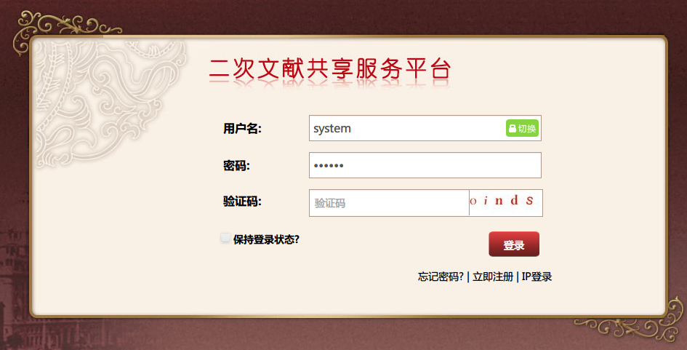

登录功能

1.2.1 用户名密码登录
- 如上图登录界面上填写用户名、密码和验证码；
- 点击登录按钮即可登入系统。

1.2.2 IP登录
- 如上图点击登录界面右下角的IP登录即可
- 在访问网站首页时，如果当前IP地址具备IP登录权限将会立即登入。

1.3退出入口
如下所示，首页和内部页的登出链接都是位于界面的右上角的“退出”链接，点击“退出”按钮，页面会注销当前用户。

首页

2.1首页界面
首页功能模块划分如下图：
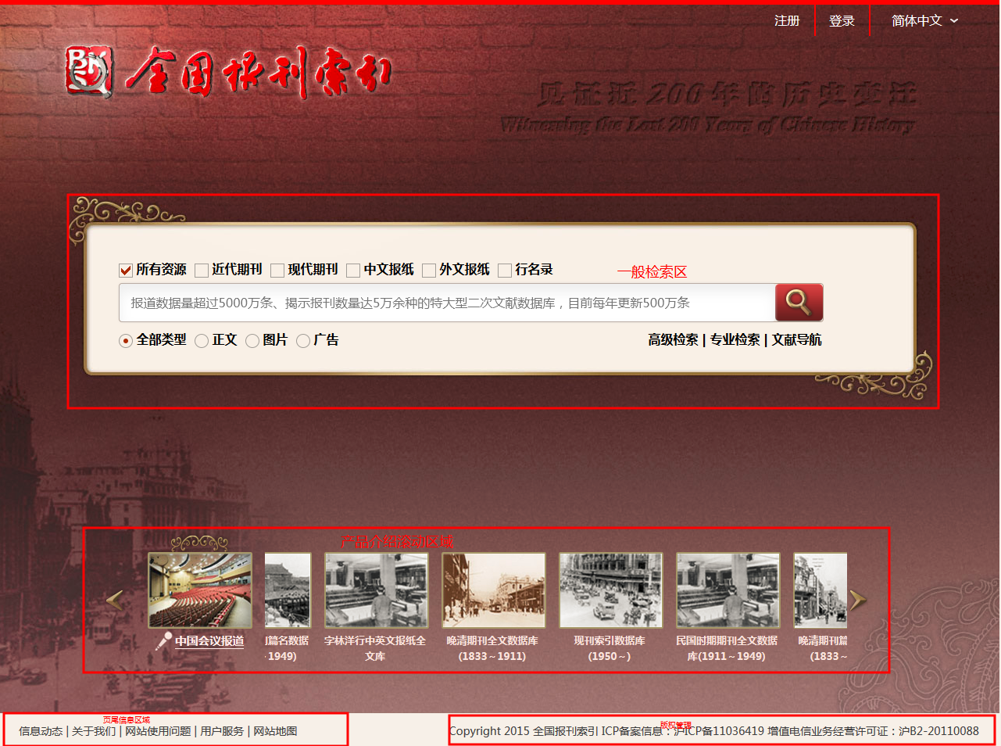
- 右上方是注册 、登录和语言切换按钮
- 中间是一般检索区域，可以直接进行普通检索，具体参考后面的检索介绍，参见5
- 中下部的区域是产品介绍滚动区域，支持后台可配置的产品分类介绍
- 左下角页脚信息区域，支持信息动态、关于我们、用户服务、网站使用问题等一系列的功能。
- 右下角版权信息，版权的声明。

2.2产品介绍
如下图是产品类别展示，改展示页在首页以滚动的样式循环展示需要展示的产品类别的图片和名称。
- 点击想要预览的产品类别进入产品类别的详细介绍页。如下图介绍页的左侧是该产品类别的图片介绍，图片下侧有两个按钮：使用和试用，右侧是对该产品类别的详细介绍。
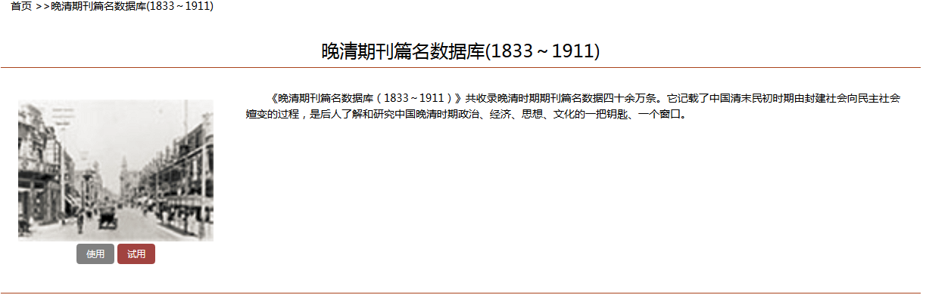
3）在该用户有权限的前提下，点击使用按钮，跳转到高级检索页如下图：
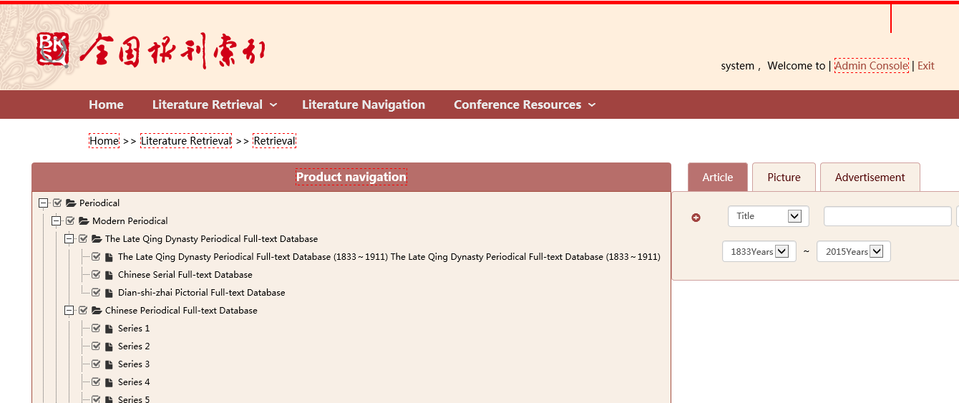
4）如果该用户没有权限，可以点击试用按钮，填写相关试用信息，试用该产品，若是ip用户，需先注册后，再申请试用。

普通检索
用户选择文献检索中的普通检索菜单，即进入普通检索界面：
操作步骤：
- 选择需要检索的资源分类
- 选择需要检索的文章类型
- 输入希望检索的内容
- 点击检索按钮（或者直接在检索框中回车）即可进行检索
- 普通检索不支持空检，就是检索框不能为空。
- 如果用户不具备任何产品权限，会得到如下的提示：
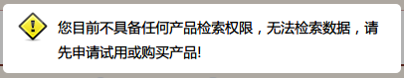
若用户有权限，并正确输入词，检索结果如下图：
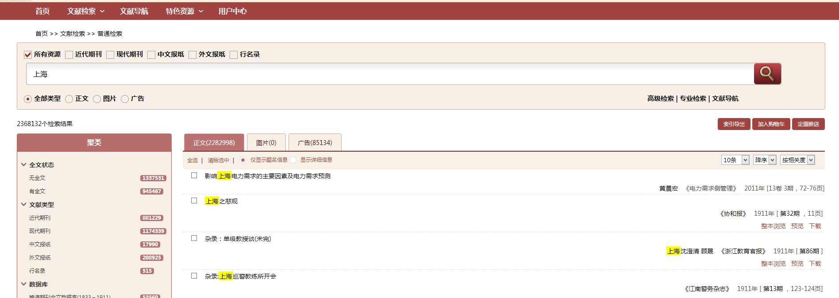

操作步骤：

3.1详细介绍

3.1.1聚类
普通检索页的左侧是聚类如图：
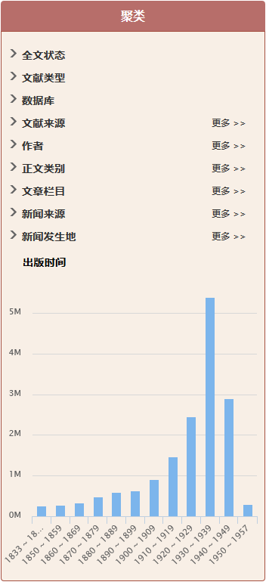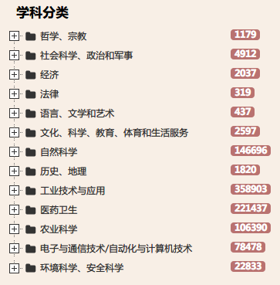
- 年份聚类采用柱状图呈现如上图，按照10年到1年进行聚类，点击柱状图的柱子可以进入这个柱子代表的年份进行检索；
- 其他所有的聚类字段的聚类，点击可以进行该选项的聚类；
- 点击学科分类的任何一项也可以进行当前学科项目的聚类，如下图所示：
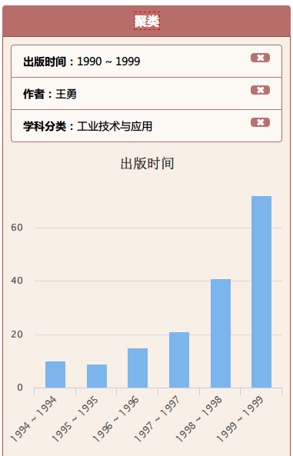
- 点击聚类筛选项目的可以删除这个筛选聚类条件。

3.1.2单篇显示
点击检索结果的题名跳转到单篇显示如图：
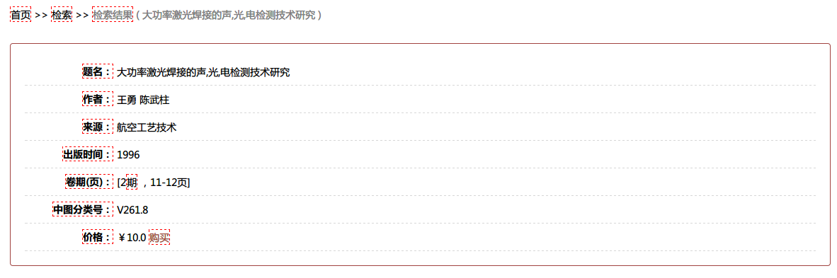
- 点击检索结果的题名，跳转到单篇显示如上图。
- 左侧显示字段名称，右侧是字段内容，最下方如果不具备权限将显示价格，否则显示预览或者下载等按钮。

3.1.3索引导出
- 点击检索页面的按钮，可以直接导出当前选中的篇名数据。
- 若没有选择数据，则提示如下信息：

3.1.4定题推送
在任何检索界面点击按钮，则弹出定题对话框如下图，
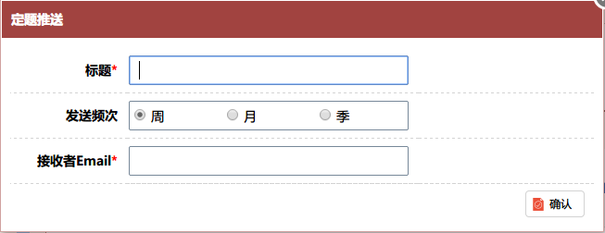
- 标题，是定题推送的命名
- 发送频次，是定题推送检测的周期
- 接收者Email，是定题推送结果将要发送的电子邮箱地址。
- 点击确定，将会以当前检索为定题查询，保存到定题推送。

3.1.5检索历史
用户名密码用户可通过用户中心的检索历史菜单查看自己的检索历史，如下图所示。
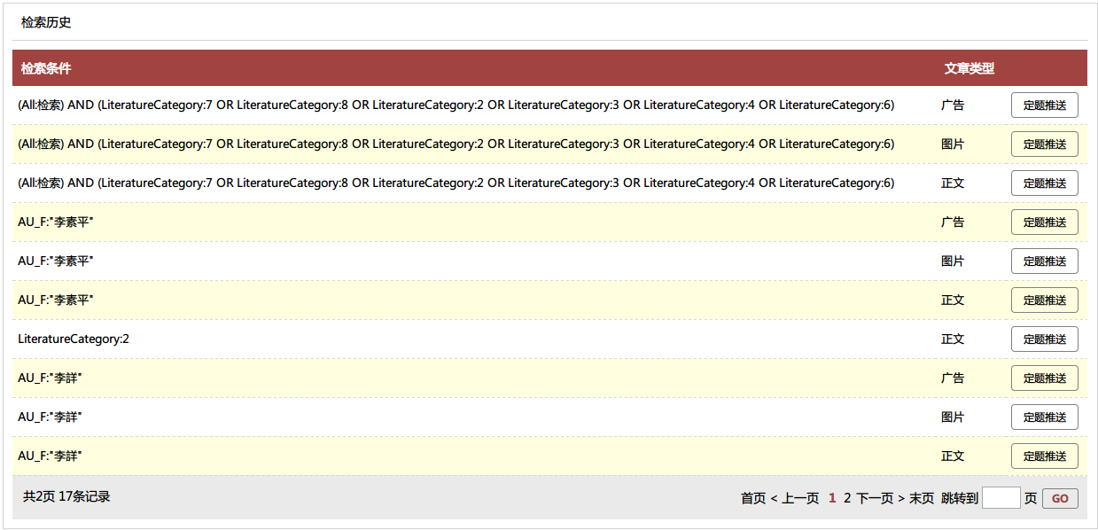
- 点击定题推送按钮，可以将当前记录加入到定题推送清单。

3.1.6定题推送
用户名、密码用户可通过用户中心查看自己定题推送的信息，如下图所示。用户可通过定题标题、状态、发送状态等内容查询定题信息。

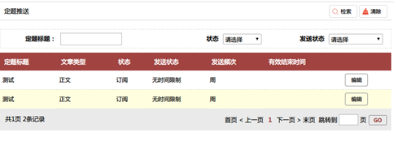
- 用户点击编辑按钮可对定题推送的内容进行修改，如下图所示，可修改标题、发送频次、发送状态、接受邮件等信息。
- 用户可通过修改订阅状态，从而取消或继续订阅的状态。
- Ip用户可通过邮件内容进行定题的退订。

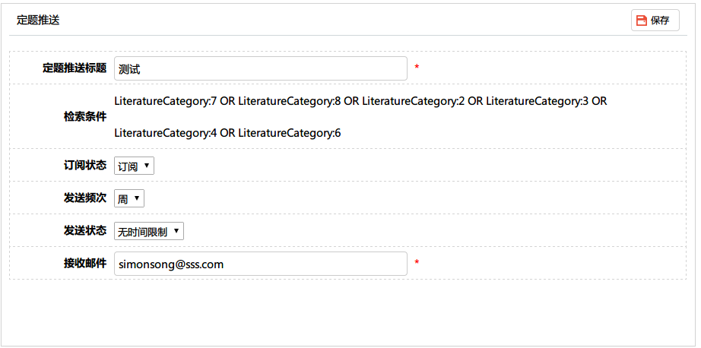

3.1.7作者检索
检索结果页的作者信息，直接点击作者即可进行作者检索
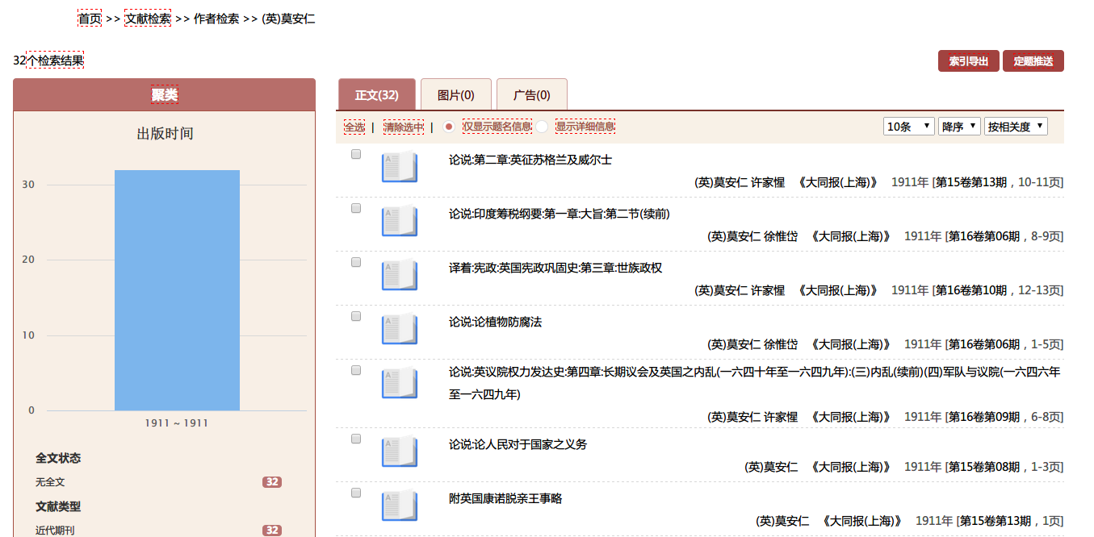
- 左侧是聚类信息，右侧是检索的内容结果。

4.高级检索

4.1高级检索
如下图，鼠标放在文献检索区域，点击高级检索或者检索框右下角的高级检索，即可跳转到高级检索页。
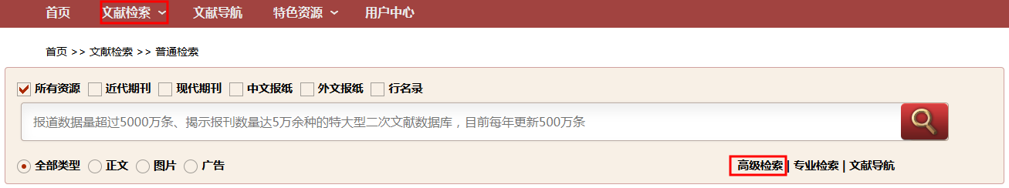
高级检索页如下图所示：
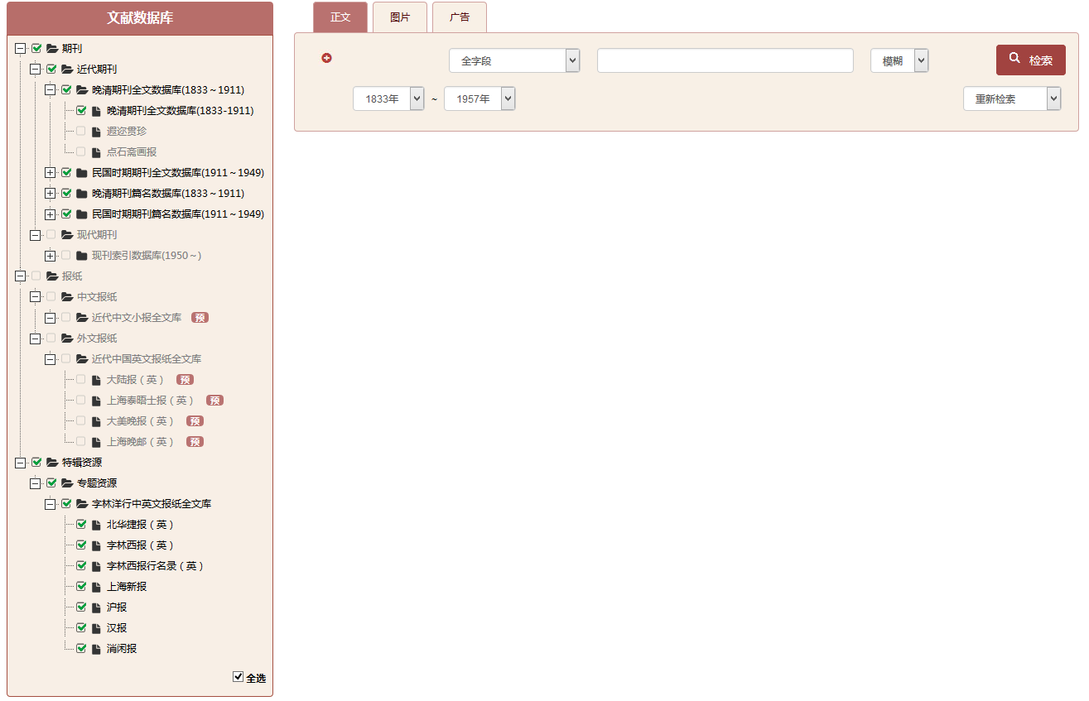
- 左侧是产品树，用户具备权限的产品可以选择，不具备权限的产品将会变灰而且不允许选择，预告状态的产品也是灰色的，右侧附带一个 “预”字。
- 中间是检索框，按照文章类型分为正文、图片和广告三个检索框。

4.2操作流程
- 选择希望检索的产品库，产品树右下方的 “全选”，点击可以全部选中或全部不选中
- 切换选择希望检索的文章类型，选择希望检索的字段，点击展开如下图所示：
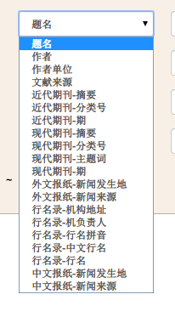
- 点击可以增加检索，点击可以删除检索条件，如下图：
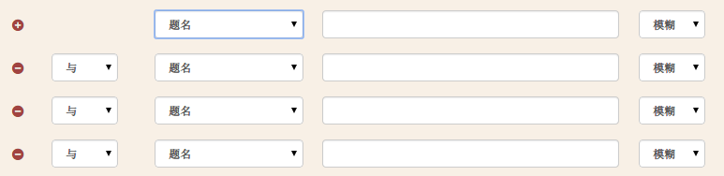
- 条件组合支持如下条件：
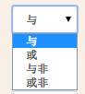
与： (A与B)表示同时满足 A和B的条件
或： (A或B)表示只要满足 A或B的条件
与非： (A与非B)表示同时满足 A并且不满足B的条件
或非： (A或非B)表示只要满足 A或者不满足B的条件
- 选择每一个条件的检索选项
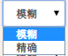
对于支持分词的字段，选择模糊表示启用分词，可以部分匹配，选择精确表示不支持分词，整个词组匹配。
- 选择时间跨度范围：
- 选择本次检索和上次检索的组合关系，
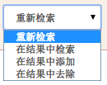
- 点击检索结果，将会立即呈现检索结果。
- 高级检索必须选择产品树至少一个产品节点，否则会收到如下提示：
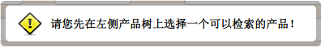
- 高级检索中，选择产品树节点发生变化，对应的高级检索字段也会发生变化，会自动根据选择的产品组合确定支持的字段。
- 针对字林西报和北华捷报的广告，我们进行了特殊处理，如果仅选择这两个产品，则广告检索框变化如下：
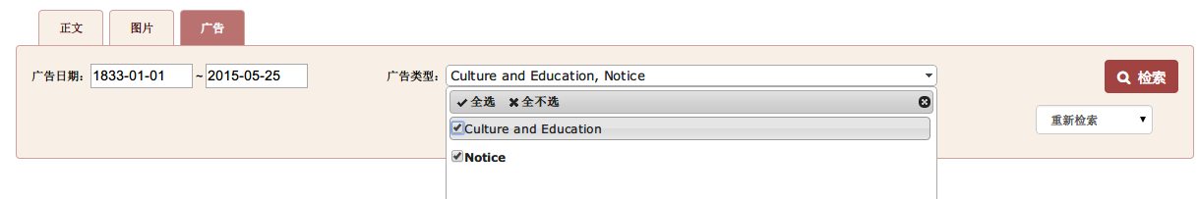
- 广告日期改为按照日期进行检索
- 广告类型支持多选
- 选择CLC，即分类号，文本框将支持自动完成，用户输入字母将会立即进行匹配提示，如下所示：
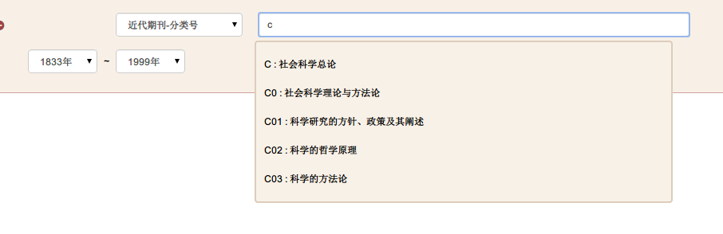
- 高级检索会列出检索条件在检索框下方，如下图所示：
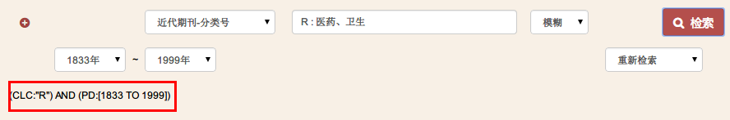

5.专业检索

5.1专业检索
如下图，鼠标放在文献检索区域，点击下拉列表框中的专业检索或者检索框右下角的专业检索检索，即可跳转到高级检索页。
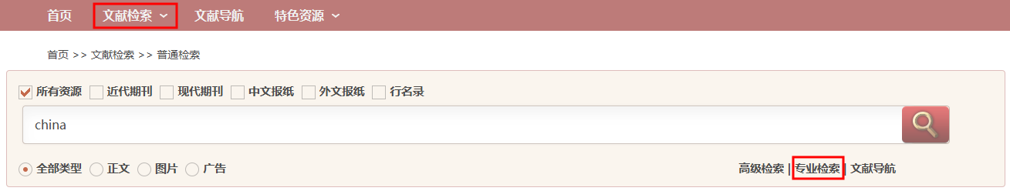
专业检索页如下图所示：

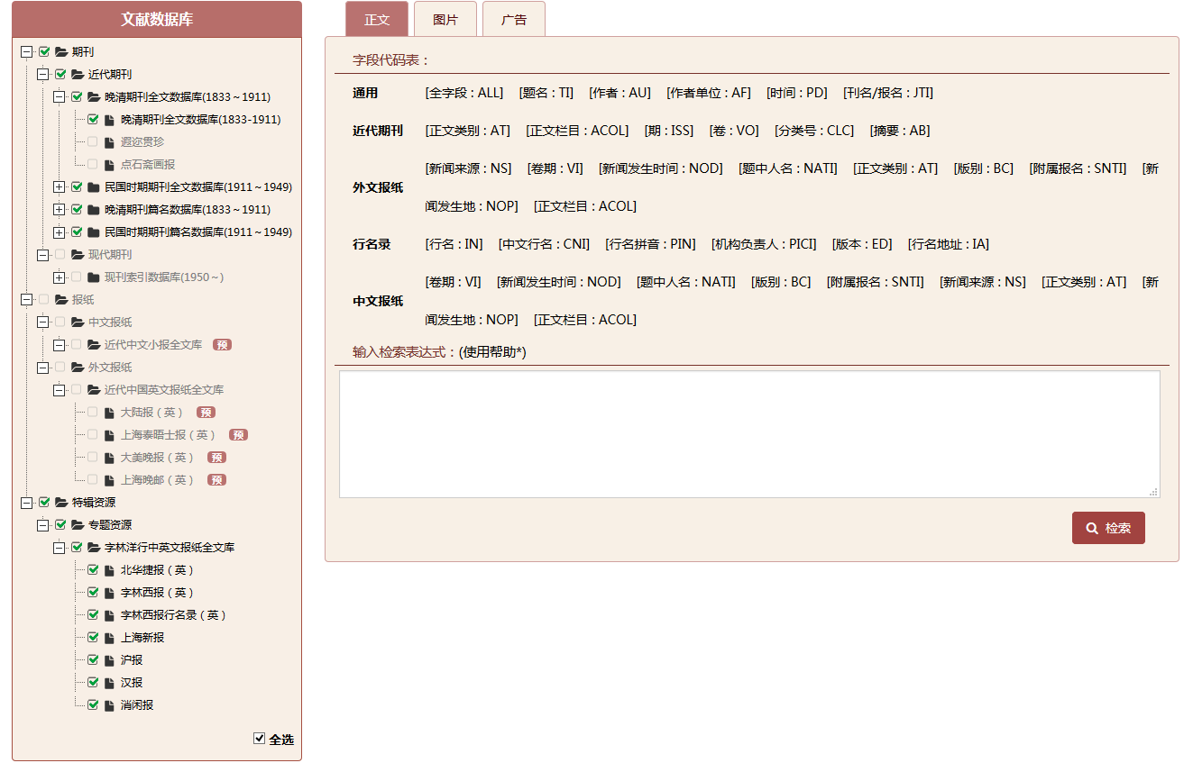
- 产品树位于界面左侧，和高级检索页面类似。
- 右侧检索框同样按照文章类型划分，字段代码表列举了当前产品组合支持的检索字段，可以根据字段自由组合输入检索条件。

5.2操作流程
如下图鼠标放在导航栏的文献检索区，点击下拉菜单中的专业检索或者检索框右下角的专业检索，进入专业检索页。
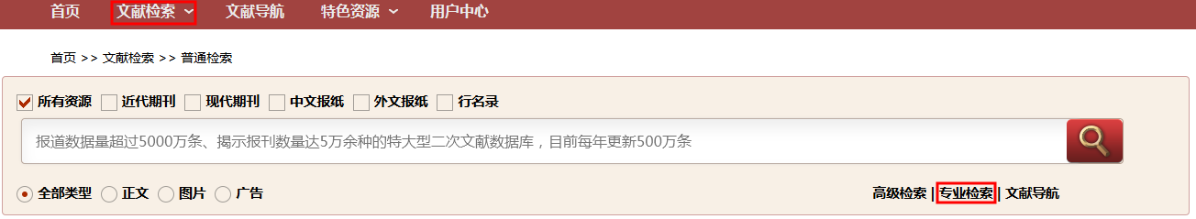
- 选择希望检索的文章类型，在检索框中输入检索条件，采用上面的提供的检索字段。
- 检索规则采用Solr的检索规则
  - 支持检索组合条件 AND OR NOT
  - 检索字段体检使用 ： 分隔
  - 检索条件组合可以使用空格或者()来分隔
  - 检索范围使用[ TO ]来支持
  - 语法可以参考高级检索的条件呈现，同样符合规则。
  - 举例如下
    - TI:上海 表示题名包含上海两个字的资源，当然上海如果分词切割的话，那就是包含上或者海的也都会被检索到；
    - TI:”上海” 表示检索题名中必须完整包含上海的资源
    - TI:”上海” AND Year:[1911 TO *] 表示检索1911年后的题名必须完整包含上海的资源

6.文献导航

6.1文献导航
点击导航栏的文献导航，跳转到文献导航页如下图：
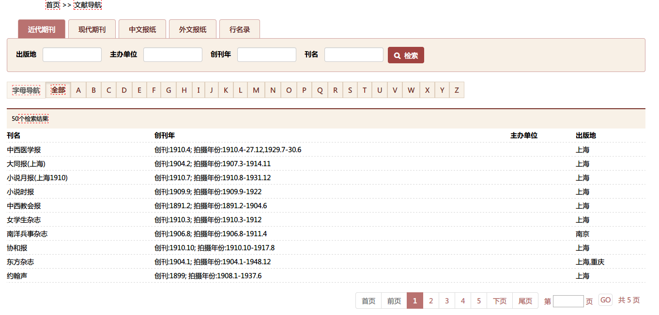
        - 顶部是资源类型，资源类型用来划分文献归属；
        - 字母导航，按照26个英文字母排列，点击字母可以按照文献拼音首字母进行筛选；
        - 现刊出来学科分类树，如下图所示，点击学科分类树，可以对文献导航进行学科分类筛选；
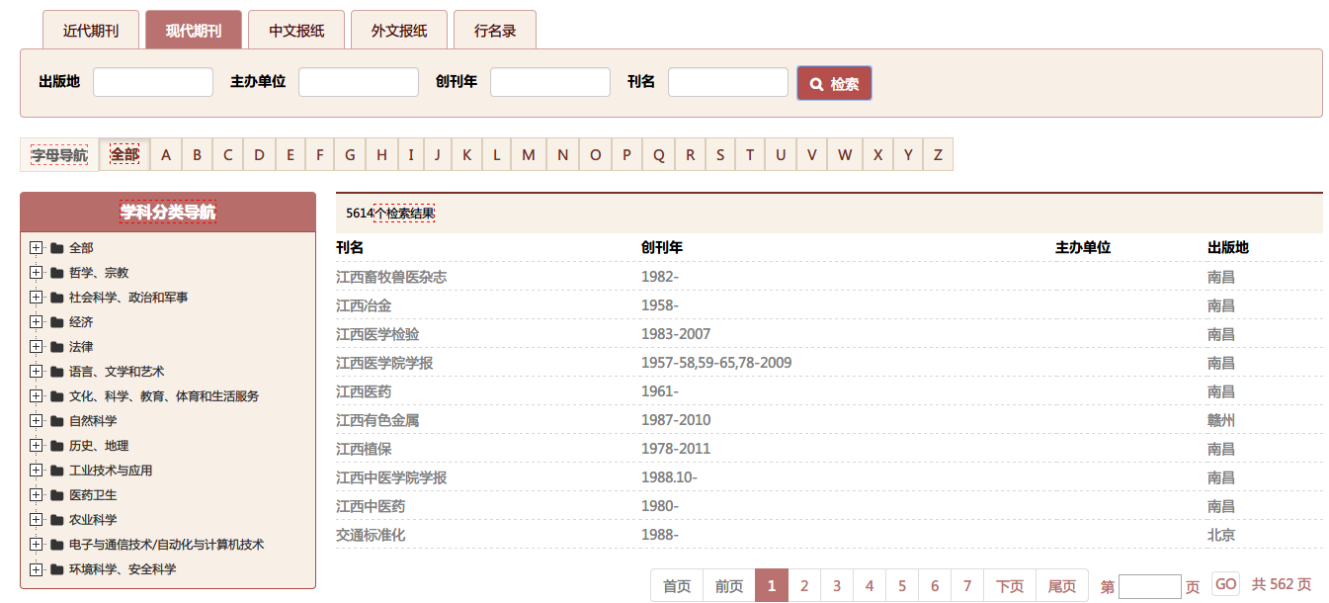
        - 检索结果如果是灰色，表示用户不具备查看此文献的权限。

6.2文献内检索
点击导航栏的文献导航，跳转到文献检索页，点击对应刊名，跳转到文献详情页，点击卷期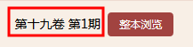，到文献内检索如下图：

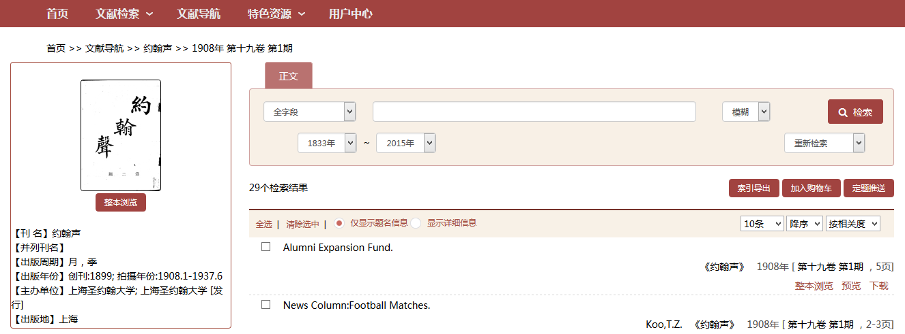
- 左侧是文献实体的简介信息
- 右侧是当前文献实体的文章信息列表，用户可以选择字段进行检索，类似于高级检索的简化版。

6.3期刊（含行名录）文献导航
点击文献导航检索结果的刊名，跳转到文献导航详细页。

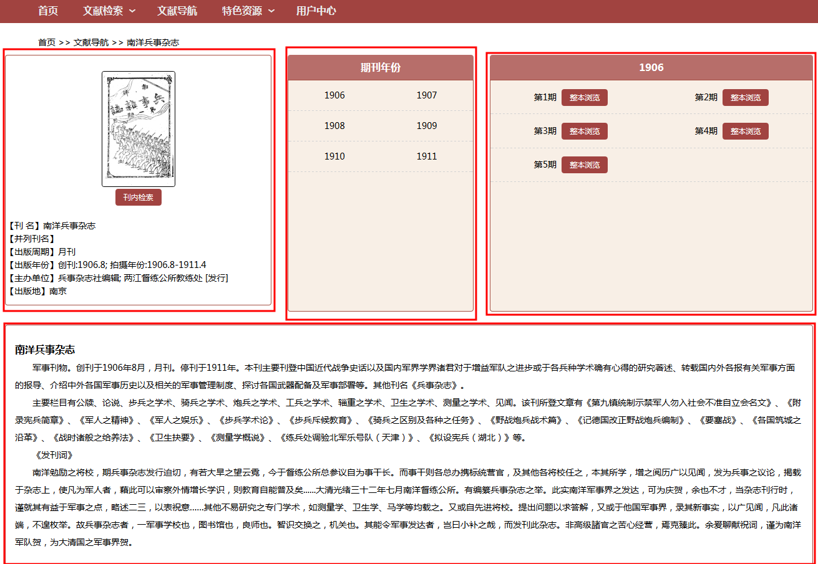
- 左侧是文献的信息。
- 中间文献的年份跨度。
- 右侧是选择年份具体的出版实体列表，支持进行整本浏览，或者点击卷期进入文献内检索。
- 检索结果如果是灰色，表示用户不具备当前实体的浏览权限。
- 点击年卷期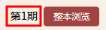，进入年卷期，可查看该年卷期内所有的篇名信息。
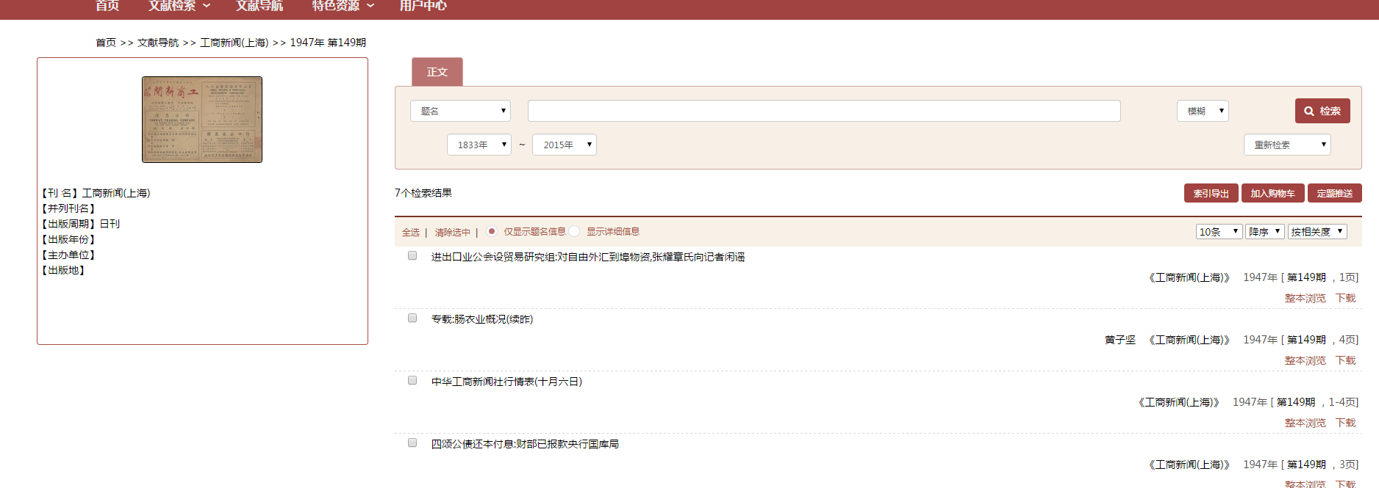
- 点击整本浏览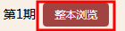，进入该年卷期的整本浏览界面如下图：
在页面顶部的页码检索框输入页数，点击go可跳转到指定的页数，点击图标跳转到首页，点击图标跳转到尾页，图标后退一页，图标前一页；在页面右上角，缩小文档，放大文档，全屏，同事支持鼠标双击文档和鼠标滚轮放大和缩小文档。
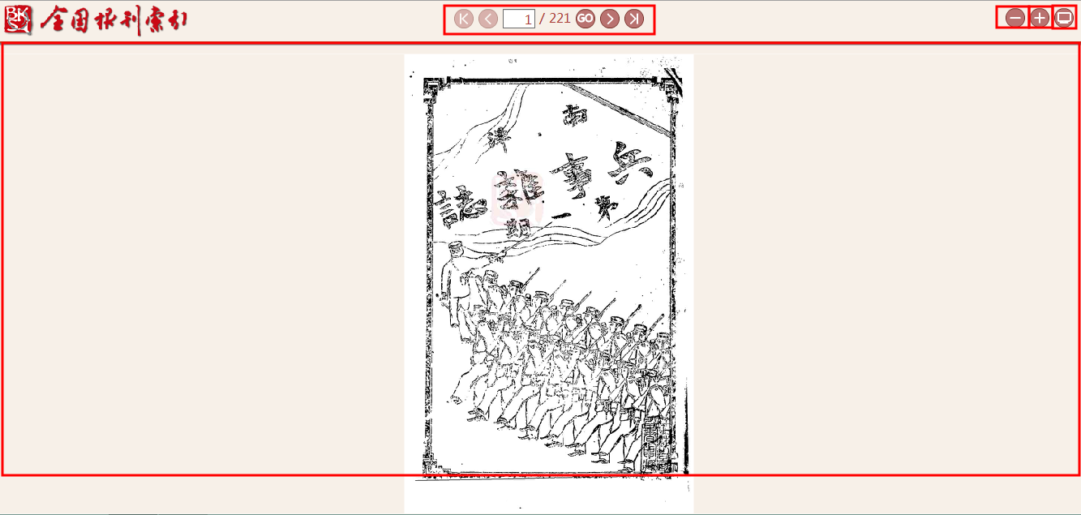

6.4报纸文献导航
如下图点击文献导航页的中文报纸或者外文报纸，跳转到报纸文献导航。
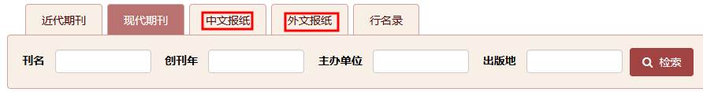
报纸文献导航详情页如下图：
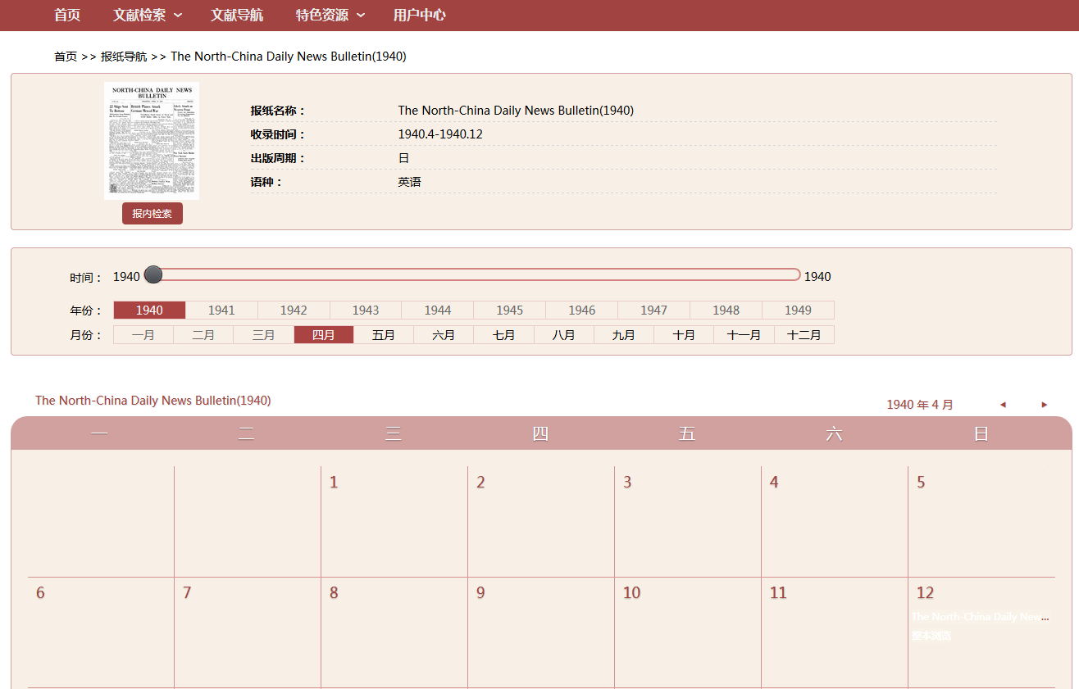

- 顶部是报纸的详细信息。
- 中部是年月的筛选，呈现了选中报纸的时间范围，超出范围的年份和月份全部为灰色不可用状态；
- 下方呈现的是月历，将在代表具体日期的格子中添加出版的实体，点击此实体可以进入整本浏览。

6.5报纸整本浏览
点击报纸文献导航详情页的整本浏览，跳转到报纸整本浏览页，如下图：
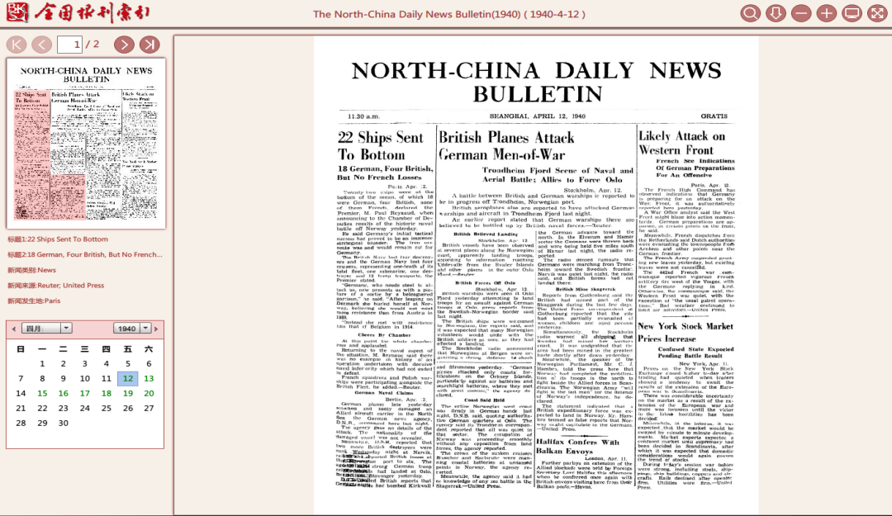
- 左侧上方是版面导航，包含了全部的版面的导航
- 紧跟着是当前版面的缩略图，用户可以鼠标点滑动缩略图，会根据篇名坐标自动高亮显示，红色-正文 蓝色-图片 绿色-广告
- 点击缩略图的篇区域，可以选中这个篇，在下方呈现这个篇的详细信息。
- 左侧下方是当前文献的日历，绿色日期是表示此日期存在出版物，可以点击跳转。
- 文档显示区域支持鼠标中键滚动缩放，支持双击鼠标进行聚焦

